Дата размещения – 09.04.2025 Дата истечения срока проведения независимой антикоррупционной экспертизы (не менее 10 рабочих дней с даты размещения) – 23.04.2025 Почтовый адрес для направления результатов независимой антикоррупционной экспертизы - 420012, г.Казань, ул.Груздева, д.5
e-mail – Danila.Politov@tatar.ru На имя начальника отдела проектов планировок МКУ "Управление
архитектуры и градостроительства

ИК МО г.Казани" Д.С.Политова
Проект постановления Исполнительного комитета г.Казани О внесении изменений в проект планировки территории
района «Юдино», утвержденный постановлением Исполнительного комитета г.Казани от 06.02.2015 №522

В целях обеспечения территории градостроительной документацией, в соответствии со статьями 42, 45 и 46 Градостроительного кодекса Российской Федерации, согласно постановлению Правительства Российской Федерации от 02.02.2024 №112 «Об утверждении Правил подготовки документации по планировке территории, подготовка которой осуществляется на основании решений уполномоченных федеральных органов исполнительной власти, исполнительных органов субъектов Российской Федерации и органов местного самоуправления, принятия решения об утверждении документации по планировке территории, внесения изменений в такую документацию, отмены такой документации или ее отдельных частей, признания отдельных частей такой документации не подлежащими применению, а также подготовки и утверждения проекта планировки территории в отношении территорий исторических поселений федерального и регионального значения», постановлению Кабинета Министров Республики Татарстан от 27.07.2022 №722
«Об установлении в 2022, 2023, 2024 и 2025 годах случаев утверждения проектов планировки территории, проектов межевания территории и внесения изменений в указанные проекты без проведения общественных обсуждений или публичных слушаний» постановляю:
- Внести изменения в проект планировки территории района «Юдино», утвержденный постановлением Исполнительного комитета г.Казани от 06.02.2015 №522 (с учетом изменений, внесенных в него постановлениями

Исполнительного комитета г.Казани от 19.09.2022 №3134, от 08.12.2022 №4276, от 06.10.2023 №3022, от 08.02.2024 №431, от 13.09.2024 №3891 и от 07.03.2025
№614), путем утверждения отдельных частей проекта планировки согласно приложению к настоящему постановлению.
- Опубликовать настоящее постановление в сетевом издании
«Муниципальные правовые акты и иная официальная информация» (www.docskzn.ru) и разместить его на официальном портале органов местного самоуправления города Казани (www.kzn.ru) и на официальном портале правовой информации Республики Татарстан (www.pravo.tatarstan.ru) за исключением перечня координат характерных точек устанавливаемых красных линий (материалы для служебного пользования).
- Установить, что настоящее постановление вступает в силу после официального опубликования в сетевом издании «Муниципальные правовые акты и иная официальная информация» (www.docskzn.ru).
- Контроль за выполнением настоящего постановления возложить на первого заместителя Руководителя Исполнительного комитета г.Казани А.Р.Нигматзянова.

Приложение
к постановлению Исполнительного комитета г.Казани
от №

Изменение, вносимое в проект планировки территории района «Юдино», утвержденный постановлением Исполнительного
комитета г.Казани от 06.02.2015 №522

- Раздел I «Положения о размещении объектов капитального строительства местного значения, а также о характеристиках планируемого развития территории и характеристиках развития систем социального, транспортного обслуживания и инженерно-технического обеспечения, необходимых для развития территории района "Юдино"» дополнить пунктом 8 следующего содержания:
«8. Сведения о земельных участках (частях земельных участков), в отношении которых планируется изъятие и (или) резервирование для государственных или муниципальных нужд
№ п/п | Кадастровый номер земельного участка | Процедура
1 | 16:50:000000:21047 | Резервирование части»
- Фрагмент чертежа проекта планировки с указанием красных линий, границ зон планируемого размещения объектов социально-культурного и коммунально-бытового назначения, объектов капитального строительства местного значения изложить в редакции согласно приложению №1 к настоящим изменениям;
- Фрагмент чертежа проекта планировки чертежа проекта планировки с указанием красных линий с координатами поворотных точек изложить в редакции согласно приложению №2 к настоящим изменениям, дополнив перечнем координат характерных точек устанавливаемых красных линий согласно приложению №3 к настоящим изменениям.

Приложение №1 к изменениям, вносимым в проект планировки территории района
«Юдино», утвержденный постановлением Исполнительного комитета г.Казани от 06.02.2015 №522
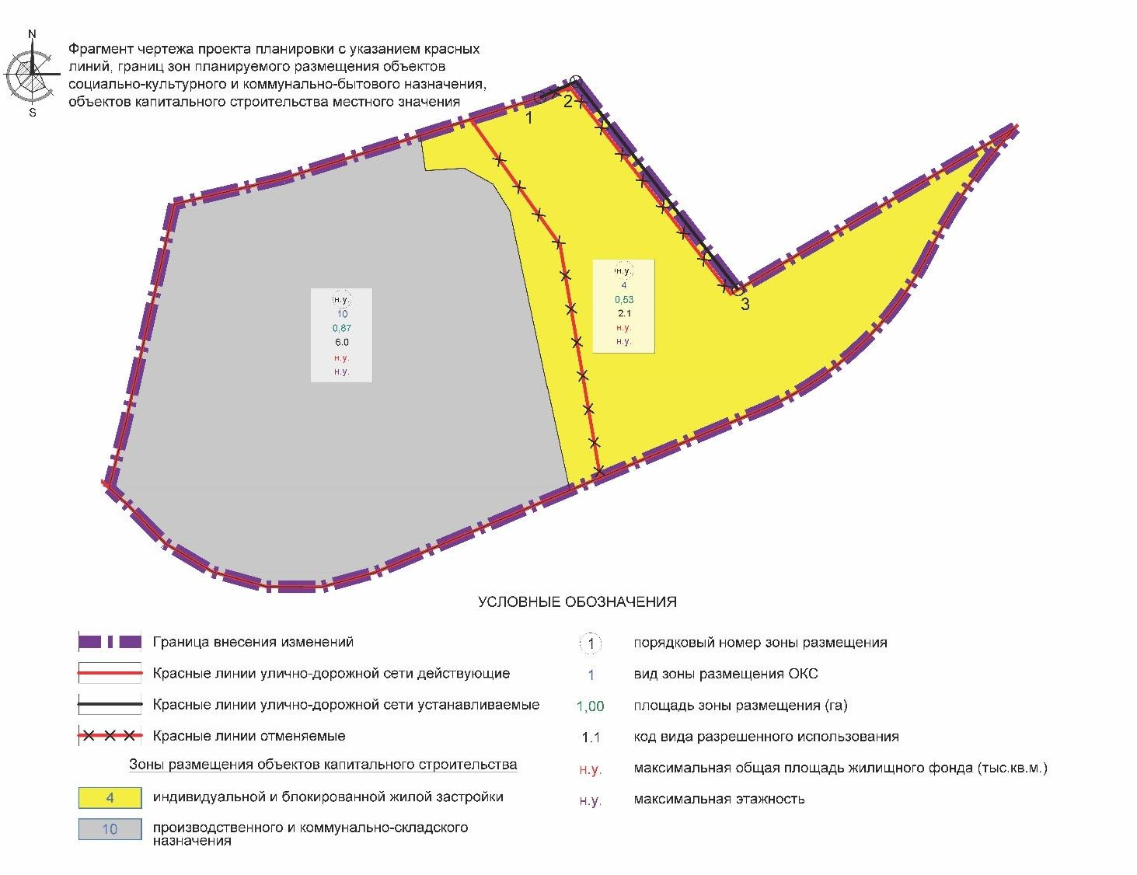

Приложение №2 к изменениям, вносимым в проект планировки территории района
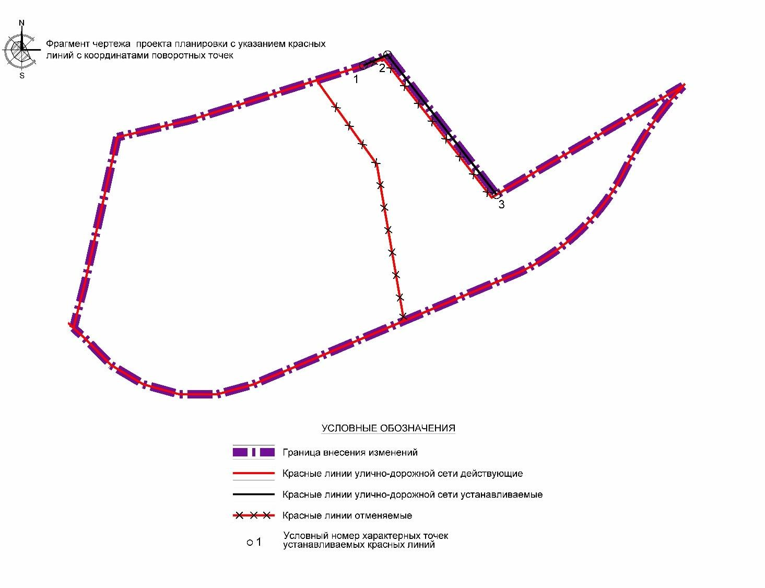
«Юдино», утвержденный постановлением Исполнительного комитета г.Казани от 06.02.2015 №522

Приложение №3 к изменениям, вносимым в проект планировки территории района
«Юдино», утвержденный постановлением Исполнительного комитета г.Казани от 06.02.2015 №522

Система координат: МСК-16
№ характерной точки | Координаты, м
№ характерной точки | X | Y
1 | 477560,39 | 1290735,87
2 | 477564,21 | 1290744,48
3 | 477514,34 | 1290783,38

